Информационная справка
о «Доступной среде»
обучающихся с ограниченными возможностями здоровья
МБОУ СОШ № 4 г. Боготола.

В МБОУ СОШ № 4 в 2023 -2024 учебном году обучаются 97 детей с нарушением интеллекта по Адаптированным основным общеобразовательным программам для обучающихся с умственной отсталостью (вариант 1, вариант 2) в отдельных классах с 4-го по 9-ый. 5 обучающихся с 1-3 класс обучаются инклюзивно с детьми не имеющими ограничений здоровья. Таким образом, количество детей с ОВЗ в школе составляет 102 человека.
С сентября 2023 года все обучающиеся с ОВЗ обучаются по Адаптированным основным общеобразовательным программам для обучающихся с умственной отсталостью (интеллектуальными нарушениями (вариант 1, вариант 2)), составленным на основе Федерального государственного образовательного стандарта для обучающихся с умственной отсталостью (интеллектуальными нарушениями) и Федеральной адаптированной основной общеобразовательной программой для обучающихся с умственной отсталостью.
Неотъемлемой частью учебного плана АООП являются коррекционно-развивающие занятия.
Целью программы коррекционно-развивающих занятий является обеспечение успешности освоения АООП обучающихся с умственной отсталостью.
Коррекционная работа представляет собой систему комплексного психолого-медико-педагогического сопровождения обучающихся в условиях образовательного процесса, направленного на освоение ими АООП, преодоление и/или ослабление имеющихся у них недостатков в психическом и физическом развитии.
Коррекционная работа с обучающимися с умственной отсталостью (интеллектуальными нарушениями) проводится:
- в рамках образовательного процесса через содержание и организацию образовательного процесса (индивидуальный и дифференцированный подход, сниженный темп обучения, структурная простота содержания, повторность в обучении, активность и сознательность в обучении);
- в рамках внеурочной деятельности в форме специально организованных индивидуальных и групповых занятий (реализация программ коррекционно-развивающих курсов «Психокоррекционные занятия», «Логопедические занятия», «Ритмика» и курсов внеурочной деятельности по направлениям «Спортивно-оздоровительное», «Информационная культура», «Учение с увлечением», «Художественно-эстетическое», «Коммуникативное»);
- в рамках психологического и социально-педагогического сопровождения обучающихся (реализация коррекционно-развивающих программ специалистов, коррекционно-развивающие занятия специалистов с обучающимися).
Программа коррекционной работы предусматривает создание специальных условий обучения и воспитания, позволяющих учитывать особые образовательные потребности детей с ограниченными возможностями здоровья посредством индивидуализации и дифференциации образовательного процесса.
Программа коррекционной работы предусматривает как вариативные формы получения образования, так и различные варианты специального сопровождения детей с ограниченными возможностями здоровья. Варьироваться могут степень участия специалистов психолого-педагогического сопровождения развития обучающихся (далее - Сопровождение), а также организационные формы работы.
Направления работы:
- диагностическая работа обеспечивает своевременное выявление детей с ограниченными возможностями здоровья, проведение их комплексного обследования и подготовку рекомендаций по оказанию им психолого-медико-педагогической помощи в условиях Школы;
- коррекционно-развивающая работа обеспечивает своевременную специализированную помощь в освоении содержания образования и коррекцию недостатков в физическом и (или) психическом развитии детей с ограниченными возможностями здоровья в условиях Школы; способствует формированию универсальных учебных действий у обучающихся (личностных, регулятивных, познавательных, коммуникативных);
- консультативная работа обеспечивает непрерывность специального сопровождения детей с ограниченными возможностями здоровья и их семей по вопросам реализации дифференцированных психолого-педагогических условий обучения, воспитания, коррекции, развития и социализации обучающихся;
- информационно-просветительская работа направлена на разъяснительную деятельность по вопросам, связанным с особенностями образовательного процесса для данной категории детей, со всеми участниками образовательного процесса — обучающимися (как имеющими, так и не имеющими недостатки в развитии), их родителями (законными представителями), педагогическими работниками.
- социально-педагогическое сопровождение представляет собой взаимодействие специалистов, реализующих программу коррекционной работы с социальными педагогами, обучающимися, родителями (законными представителями), направленное на создание условий и обеспечение наиболее целесообразной помощи и поддержки.
Обеспечение беспрепятственного доступа в здания образовательной организации
Образовательное учреждение имеет два учебных корпуса (корпус А, корпус В). При входе в оба здания имеются пандусы с поручнями, расширены дверные проемы, отсутствуют пороги, что обеспечивает беспрепятственный доступ в здания.
На входных дверях обоих зданий имеются таблички с информацией о режиме работы школы и плана – схемы 1-х этажей, выполненные с использованием рельефно-точечного шрифта (шрифта Брайля).

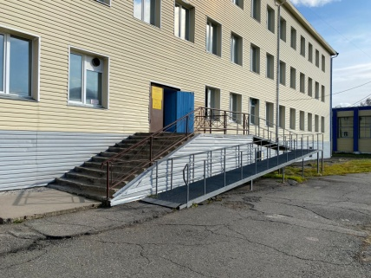
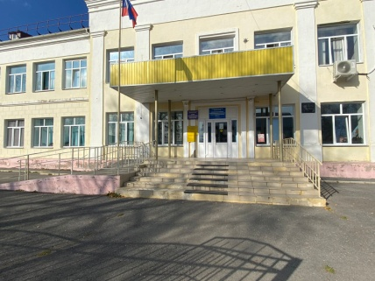

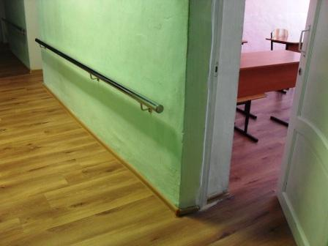
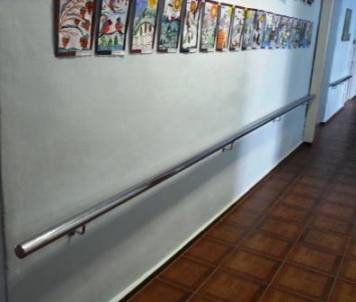
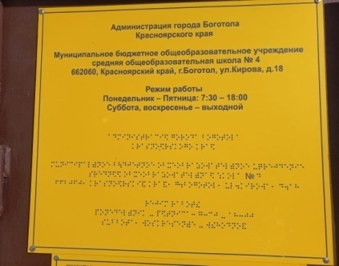
В корпусе Б вдоль стен первого этажа имеются поручни, которые помогают детям с нарушением опорно-двигательного аппарата передвигаться по школе, имеются опоры сиденья для детей с ДЦП.

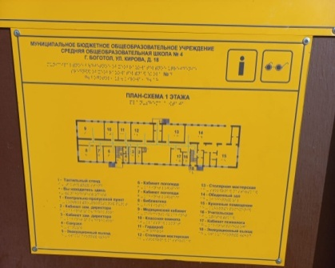

Специально оборудованные учебные кабинеты
Особая роль при организации образовательного процесса обучающихся по Адаптированной основной общеобразовательной программы уделяется психолого-педагогическому сопровождению. Для обучающихся проводятся индивидуальные, подгрупповые и групповые коррекционно-развивающие занятия следующие специалисты: 2 педагога-психолога, 3 учителя-дефектолога, 2 учителя-логопеда, 1 социальный педагог. Для проведения диагностической, коррекционно-развивающей и консультативной работы оборудованы кабинеты специалистов: 2 кабинета педагога-психолога, 2 кабинета учителя-дефектолога, 2 кабинета учителя-логопеда, 1 кабинет социального педагога. Все кабинеты оснащены необходимыми дидактическими, наглядными и информационными материалами.
Для стимуляции сенсорной деятельности и двигательной активности детей, имеющих сенсорные нарушения, снятия мышечного и психоэмоционального напряжения, тревожности и беспокойства, агрессивности, стабилизации положительного эмоционального состояния в 2023 году в школе была открыта сенсорная комната.

Объекты для проведения практических занятий, приспособленных для использования инвалидами и лицами с ограниченными возможностями здоровья
В рамках учебного плана Адаптированной основной общеобразовательной программы реализуется учебный предмет «Основы социальной жизни» . Цель данного предмета заключается в дельнейшем развитии и совершенствовании социальной (жизненной) компетенции; навыков самостоятельной, независимой жизни. Для проведения уроков учебного предмета «Основы социальной жизни» (СБО) специально оборудован кабинет, который состоит из трех зон: учебная зона, кухня и комната.

Учебный предмет «Технология» проводится на базе школьных мастерских по двум направлениям: «швейное дело» - для девочек; «слесарное дело» - для мальчиков. Работа организована в 4-х мастерских.

Библиотека, специально приспособленная для использования инвалидами и лицами с ограниченными возможностями здоровья
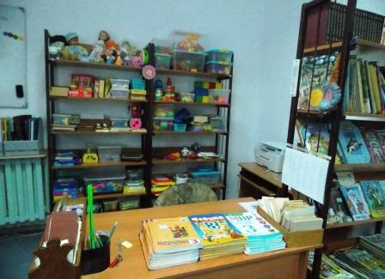
Две библиотеки расположены на первых этажах учебных зданий. Оснащены специальными учебниками для обучающихся с интеллектуальными нарушениями в бумажном формате и художественной литературой.
Объекты спорта, приспособленные для использования инвалидами и лицами с ограниченными возможностями здоровья
Спортивный зал расположен в отдельном здании на первом этаже.

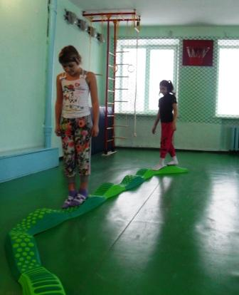

Зал ритмики находится в учебном корпусе Б.

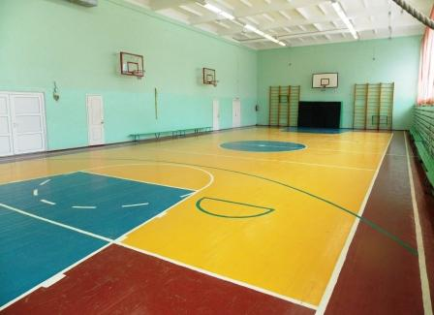
Открытая спортивная площадка с резиновым покрытием ограждена сеткой по всему периметру, оборудована малыми спортивными формами.
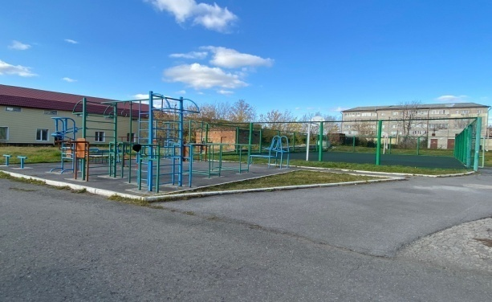
Средства обучения и воспитания, приспособленные для использования инвалидами и лицами с ограниченными возможностями здоровья
В школе реализуется Адаптированная основная общеобразовательная программа для обучающихся с легкой, умеренной, тяжелой, глубокой умственной отсталостью (интеллектуальными нарушениями).
При наличии соответствующих документов организовано индивидуальное обучение на дому.
Образовательные программы обеспечены необходимой материально-технической базой, а также необходимым в образовательном процессе оборудованием.
Для обеспечения образовательного процесса имеется мультимидийное оборудование: проектор, компьютеры, ноутбуки, сенсорные панели, интерактивные доски.
Средства обучения представлены в виде печатных учебных и учебно-методических пособий. Имеются наглядные пособия (плакаты, карты, стенды и т.д).
Обучающиеся принимают активное участие в мероприятиях культурно-творческого, спортивного характера, а также в общественно-значимых мероприятиях, акциях, выставках.

Специальные условия питания
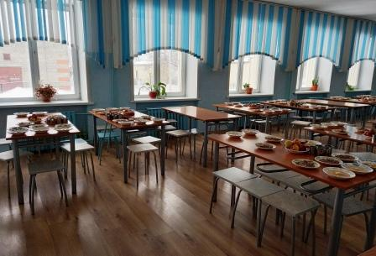
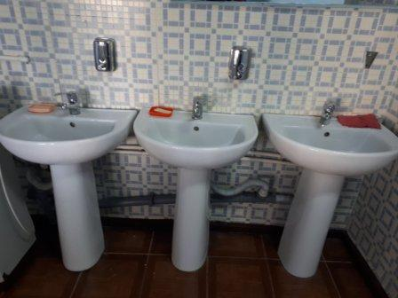
Столовая для обучающихся с ОВЗ расположена на первом этаже корпуса Б. Обучающиеся с ограниченными возможностями здоровья получают двухразовое бесплатное питание в соответствии с 10-ти дневным цикличным меню, утвержденным директором школы.

Перед обеденным залом и в самом зале установлены умывальники и автоматические сушилки для рук.

Классные руководители сопровождают обучающихся в столовую
Специальные условия безопасности обучающихся.
В холле (фойе) школы оборудован пост охраны, ведется видеонаблюдение, как в здании школы, так и на ее территории.
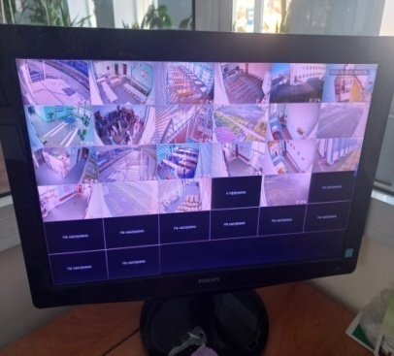

Медицинское сопровождение.

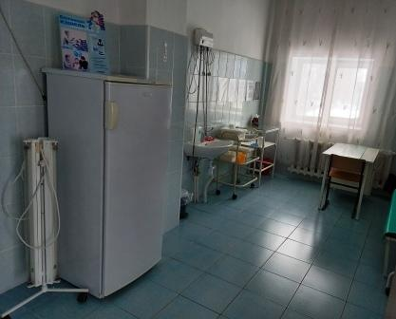
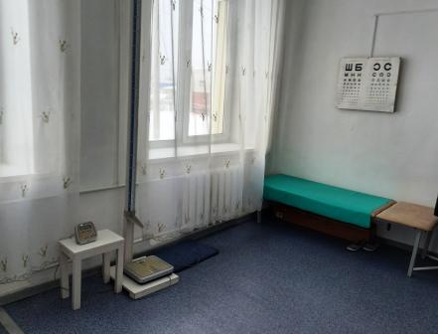
Для оказания доврачебной первой помощи в школе функционирует медицинский кабинет, который оснащен оборудованием, инвентарем и инструментами в соответствии с СанПиН 2.4.2.3286-15.

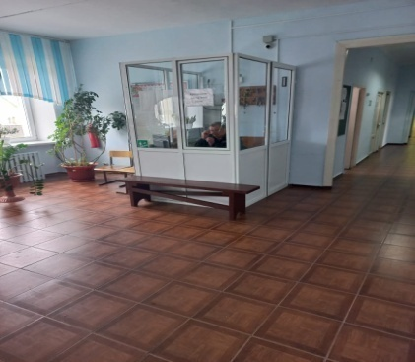
Доступ к информационным системам и информационно-коммуникационным сетям, приспособленным для использования инвалидами и лицами с ограниченными возможностями здоровья
В школе создано единое информационное пространство. Информационная база школы оснащена электронной почтой, локальной сетью, выходом в Интернет, действует школьный сайт, который оснащен адаптированной версией для слабовидящих.
Электронные образовательные ресурсы, к которым обеспечивается доступ инвалидов и лиц с ограниченными возможностями здоровья
Предоставлен доступ к электронным образовательным материалам, размещенных на федеральных и региональных образовательных порталах, на специализированных образовательных ресурсах.
Наличие специальных технических средств обучения коллективного и индивидуального пользования
Для обеспечения образовательного процесса имеется мультимидийное оборудование: проектор, компьютеры, ноутбуки, сенсорные панели, интерактивные доски.

